地面车位比例计算书

项 目 名 称：
建 设 单 位：
设 计 单 位：
咨 询 单 位：
报 告 日 期： | XXXX年 XX月

说 明

- 本报告无咨询单位盖章无效；
- 本报告无编写人、校对人、审核人、项目负责人签字无效；
- 本报告涂改、复印、换页均无效；
- 本报告仅对本项目有效
- 未经咨询单位同意，不得复印本报告。

项目负责人：
审 核 人：
校 对 人：
编 写 人：
日 期： | 年 月
 | 盖章处

- 项目概况
项目用地位于成都市新都区斑竹园镇白云社区1、8社。本地块用地地形平整。地块北至兴城大道，东至宏发路，西至源旺路，南接踏水路。项目包括办公、底商、酒店和独栋商业，净用地面积16549.72㎡，总建筑面积103801.37㎡，其中地上建筑面积76485.08㎡，地下建筑面积27316.29㎡，地下2层。
项目效果图如下所示：
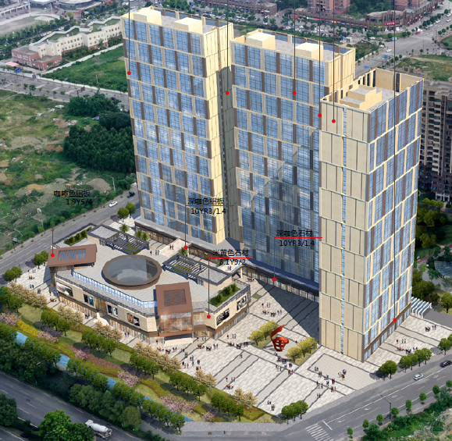
图1-1 项目效果图

- 评价标准
对应条款：第2.1.2.5条 采用机械式停车设施、地下停车库或地面停车楼等方式减少地面停车。
建筑类型 | 地下空间开发利用指标 | 得分
居住建筑 | 地面停车位数量与住宅总套数的比率应小于10% | 6
公共建筑 | 地面停车占地面积与其总建设用地面积的比率应小于8% | 6

- 计算结果
居住建筑计算指标：
参数 | 地面停车位个数（个） | 住宅总套数  （套） | R
/
标准要求 | R＜10%，得6分
结论 | 符合第2.1.2.5条，采用机械式停车设施、地下停车库或地面停车楼等方式减少地面停车，R＜10% ，得0分。

公共建筑计算指标：
参数 | 地面停车位个数（个） | 地面停车位占地面积（m2） | 总用地面积  （m2） | R
面积（m2）
标准要求 | R＜8%，得6分
结论 | 符合第2.1.2.5条，采用机械式停车设施、地下停车库或地面停车楼等方式减少地面停车，R＜8% ，得0分。

